ПРАКТИЧНЕ ЗАНЯТТЯ

Тема: Різноманітність рослин

Завдання 1. Встановити відповідність (Різноманітність водоростей)
1. Саргасум, Фукус, Ламінарія, або морська капуста, Макроцистіс | А. Червоні водорості
2. Пінулярія, Навікула, Трицератіум | Б. Зелені водорості
3. Порфіра, Делесерія, Родименія, Філофора | В. Діатомові водорості
4. Хламідомонада, Ульва, або морський салат, Улотрикс, Спірогіра | Г. Бурі водорості

1 | 2 | 3 | 4

Завдання 2. Цикл розвитку мохів
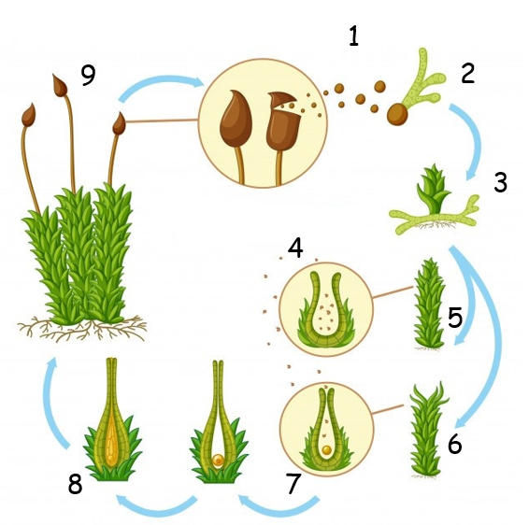 | 1.  2.  3.  4.  5.  6.  7.  8.  9.
Довідка: спорофіт на гаметофіті; спори; проростання; антеридії зі сперматозоїдами; жіночий гаметофіт; нитка протонема; архегоній з яйцеклітиною; запліднення; чоловічий гаметофіт.

Завдання 3. Цикл розвитку Папоротей
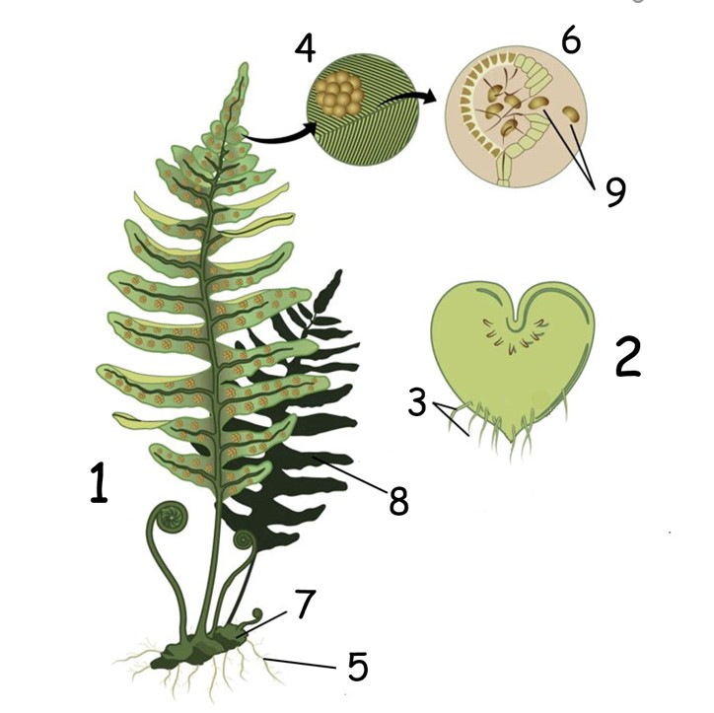 | 1.  2.  3.  4.  5.  6.  7.  8.  9.
Довідка: спорофіт, вайї, додаткові корені, спори, ризоїди, спорангії, заросток (гаметофіт), соруси, кореневище

Завдання 4. Цикл розвитку Голонасінних
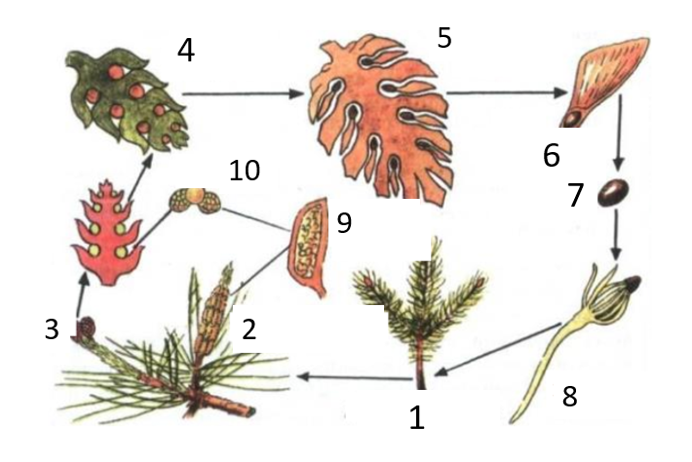 | 1.  2.  3.  4.  5.  6.  7.  8.  9.  10.
Довідка: спорофіт, жіноча шишка, запилена шишка, насінина з крильцем, насінина, пилковий мішок, пилок, чоловіча шишка, проросток, зріла шишка
Завдання 5. Пояснити терміни
Талом (слань) – це…
Спорофіт – це…
Гаметофіт – це….
Ризоїди – це…
У життєвому циклі мохів переважає….
У життєвому циклі папоротеподібних переважає……
Прикладами однодольних покритонасінних є…
Прикладами дводольних покринасінних є…..

